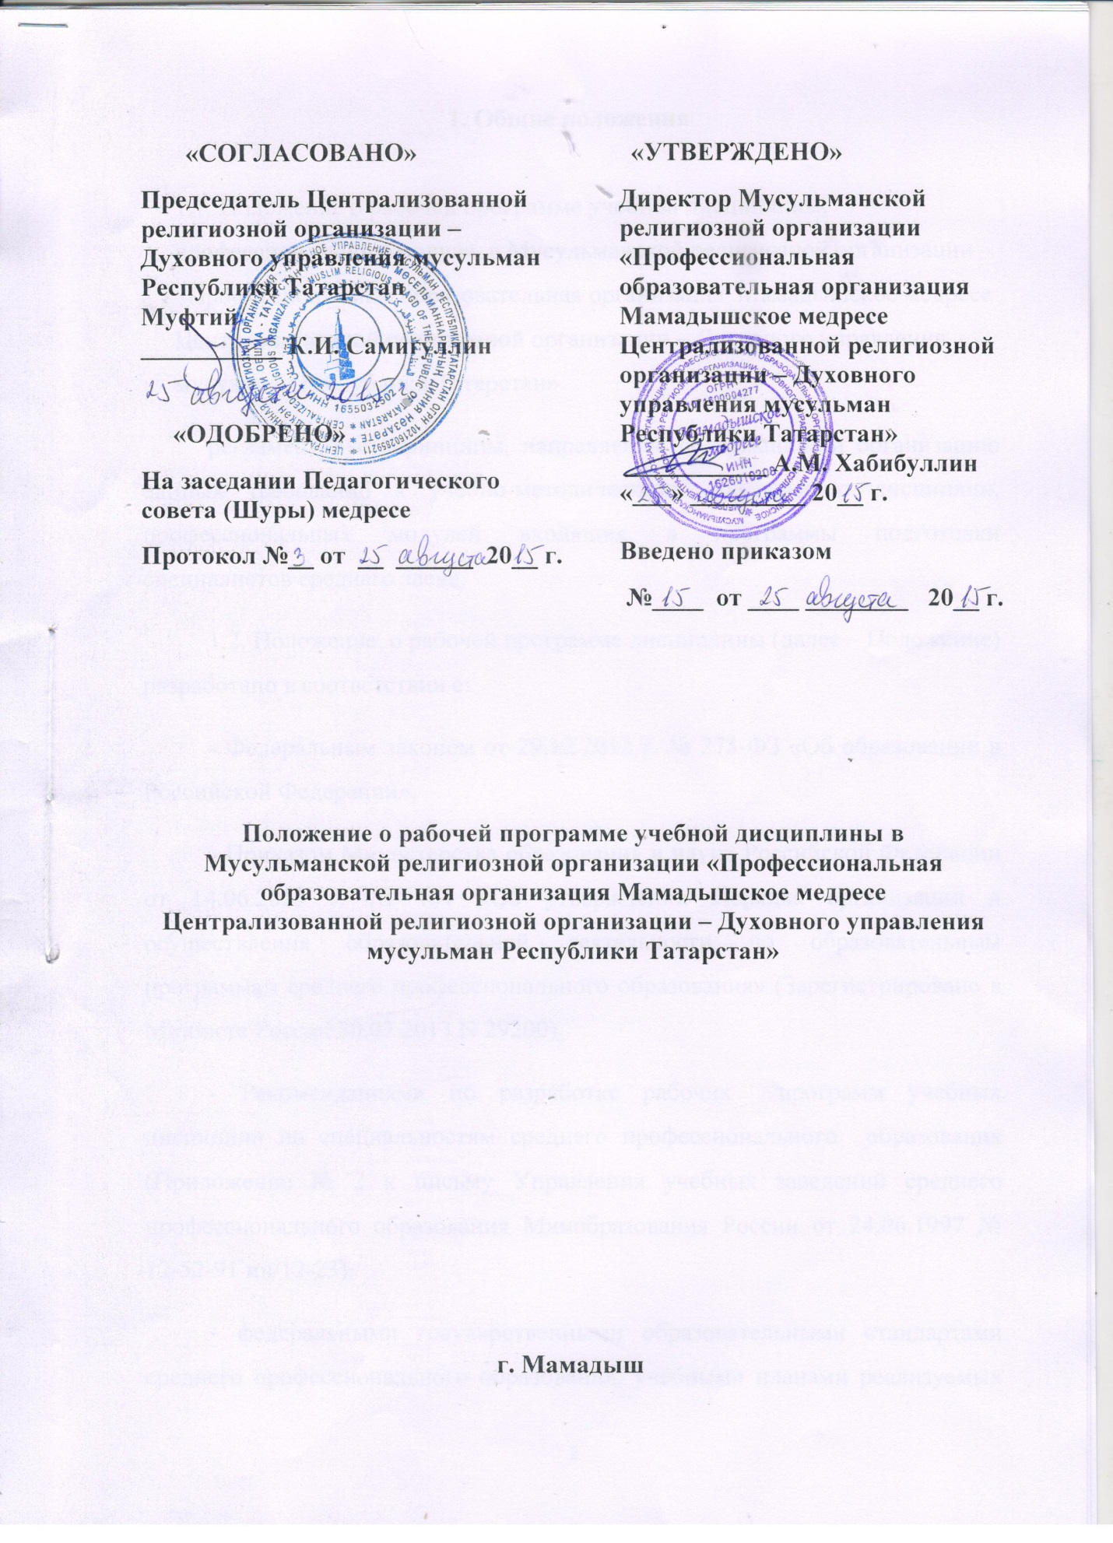

1. Общие положения

1.1. Положение о рабочей программе учебной дисциплины, профессионального модуля в Мусульманской религиозной организации «Профессиональная образовательная организация Мамадышское медресе Централизованной религиозной организации – Духовного управления мусульман Республики Татарстан»
регламентирует принципы, направления, содержание и организацию единых требований к учебно-методическому обеспечению дисциплин, профессиональных модулей входящих в программы подготовки специалистов среднего звена.
1.2. Положение о рабочей программе дисциплины (далее – Положение) разработано в соответствии с:
- Федеральным законом от 29.12.2012 г. № 273-ФЗ «Об образовании в Российской Федерации»,
- Приказом Министерства образования и науки Российской Федерации от 14.06.2013 г. № 464 «Об утверждении Порядка организации и осуществления образовательной деятельности по образовательным программам среднего профессионального образования» (Зарегистрировано в Минюсте России 30.07.2013 N 29200),
- Рекомендациями по разработке рабочих программ учебных дисциплин по специальностям среднего профессионального образования (Приложение № 2 к письму Управления учебных заведений среднего профессионального образования Минобразования России от 24.06.1997 № 12-52-91 ин/12-23),
- федеральными государственными образовательными стандартами среднего профессионального образования, учебными планами реализуемых специальностей, а также иными законодательными и нормативными актами Российской Федерации в сфере образования.
1.3. Рабочая программа разрабатываются по каждой дисциплине, профессиональному модулю учебного плана и являются обязательным элементом документационного обеспечения образовательного процесса в филиале. Рабочая программа дисциплины, профессионального модуля является единой для всех форм обучения: очной, заочной.
  - Настоящее Положение предназначено для унификации документов по организации и сопровождению образовательного процесса.

- Структура и содержание рабочей программы дисциплины, профессионального модуля
2.1. Рабочая программа должна содержать:
- титульный лист;
- паспорт рабочей программы дисциплины, профессионального модуля;
- структуру и содержание дисциплины, профессионального модуля;
- условия реализации программы дисциплины,
профессионального модуля;
- информационное обеспечение обучения;
- контроль и оценка результатов освоения дисциплины, профессионального модуля (вида деятельности).

2.2.Титульный лист должен содержать:
наименование образовательного учреждения;
наименование дисциплины, профессионального модуля;
указания по принадлежности рабочей программы дисциплины, профессионального модуля специальности;
год разработки.
На обороте титульного листа указывается, на основе каких документов разработана рабочая программа, сведения об авторе и рецензенте.
2.3. Раздел «Паспорт рабочей программы дисциплины, профессионального модуля» должен включать в себя:
область применения программы;
место дисциплины, профессионального модуля в структуре образовательной программы;
цели и задачи дисциплины, профессионального модуля - требования к результатам освоения дисциплины, профессионального модуля;
требования к результатам освоения дисциплины, профессионального модуля в соответствии ФГОС СПО (общие и профессиональные компетенции, знания и умения);
количество часов на освоение программы дисциплины, профессионального модуля.
Область применения программы определяет профессиональные компетенции (далее - ПК) в рамках освоения основного вида деятельности (далее - ВД).
Количество часов на освоение программы дисциплины, профессионального модуля включает часы обязательной и вариативной частей ППССЗ:
- максимальной учебной нагрузки обучающегося;
- обязательной аудиторной учебной нагрузки обучающегося;
- самостоятельной работы обучающегося;
- учебной и производственной практики.
2.4. Раздел «Структура и содержание дисциплины, профессионального модуля» должен содержать таблицы:
- Объем дисциплины и виды учебной работы
- Содержание обучения по дисциплине, профессиональному модулю.
Объем учебной дисциплины и виды учебной работы предполагает распределение объёма часов по видам учебной работы: максимальной учебной нагрузки, обязательной учебной нагрузки, часов на лабораторно-практические занятия, часов на самостоятельную работу обучающихся.
Содержание обучения по учебной дисциплине, профессиональному модулю включает в себя сведения о наименовании разделов дисциплины, профессионального модуля, междисциплинарных курсов, тем, содержание учебного материала (дидактические единицы), лабораторных работ, практических занятий, тематику и виды самостоятельной работы обучающихся, курсовых работ (проектов) (если предусмотрено), объем часов обязательной и вариативной частей ППССЗ, уровень их освоения.
По каждому учебному разделу дисциплины, профессионального модуля приводятся:
- номер и наименование раздела;
- номер и наименование междисциплинарного курса (курсов);
- номер и наименование темы;
- виды самостоятельной работы обучающихся;
- виды работ учебной и производственной практик.
По каждой учебной теме дисциплины, профессионального модуля приводятся:
- содержание учебного материала (дидактические единицы);
- лабораторные работы и (или) практические занятия (порядковый номер и наименование);
2.6. При изложении содержания учебного материала в тексте должны быть использованы только понятия и термины, относящиеся к конкретной области науки. Обозначения, единицы измерения и т.п. должны отвечать требованиям федеральных государственных образовательных стандартов, иностранные слова (фамилии, названия, различные термины) должны приводиться в русской транскрипции.
Дидактические единицы по темам должны быть направлены на приобретение обучающимися практического опыта, умений, знаний, определенных стандартом по дисциплине, профессиональному модулю в таблице «Структура основной профессиональной образовательной программы», причём содержание лабораторных, практических занятий, видов деятельности практики - соответствовать умениям и практическому опыту.
В содержании рабочей программы
дисциплины, профессионального модуля должны быть представлены разделы, темы и дидактические единицы обязательной и вариативной части.
Если по дисциплине, профессиональному модулю предусмотрена курсовая работа, то в конце таблицы, раскрывающей содержание обучения, вводится строка «Тематика курсовых работ», в которой приводится перечень тем курсовых работ, показывается количество аудиторных часов, отведенных на её выполнение.

